Questões-aula 2. Resolução de problemas envolvendo o termo geral de uma sequência
Nome da Escola | _____________________________________________ | Ano letivo 20___-20___ |  | Matemática | 7.º ano
Nome do Aluno | _____________________________________________ | Turma | N.º | Data
Professor | _____________________________________________ | __________ | ______ | ____-____-20__

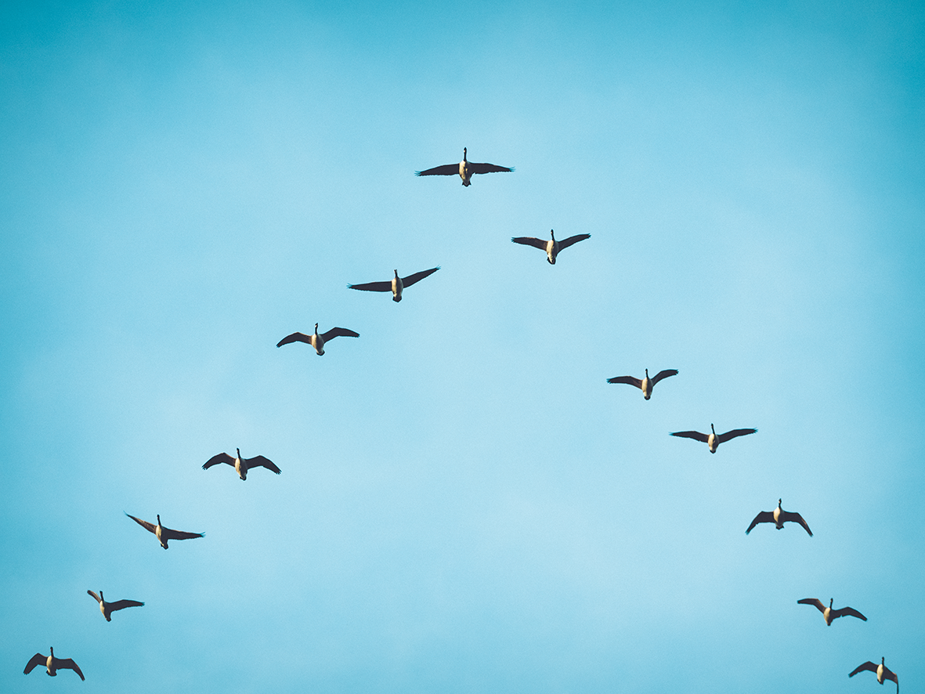
Questão-aula 3
Algumas espécies de aves voam em bando, formando uma configuração em «V».
1
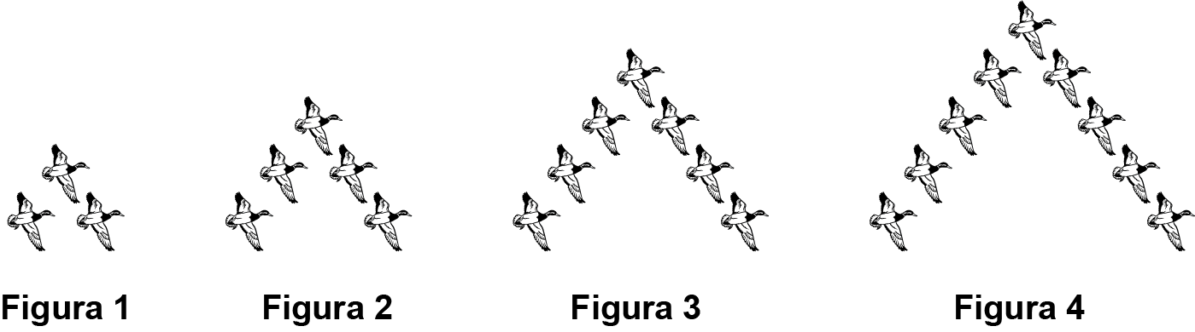
A sequência seguinte é formada por pássaros. Admite que a regularidade se mantém para as figuras seguintes.
1.1. Quantos pássaros são necessários para formar a figura 7?
1.2. Qual é o termo geral da sequência numérica associada ao número de pássaros de cada figura?

Questão-aula 4
A Sara e a Inês são duas amigas que concluíram que, em média, utilizavam o telemóvel demasiado tempo.
1
- A Sara, em média, utilizava o telemóvel durante
2 h 45 min por dia.
- A Inês, em média, utilizava o telemóvel durante
3 h 10 min por dia.
Ambas decidiram que iriam reduzir alguns minutos de utilização por dia, durante o mesmo número de dias, até que ambas utilizassem o telemóvel, em média, por dia, o mesmo tempo.
A Sara vai reduzir o tempo de utilização em 15 minutos por dia enquanto a Inês vai reduzir em 20 minutos por dia.
De quantos dias as duas amigas vão necessitar para reduzir o tempo de utilização de telemóvel nas condições apresentadas?

